Mode d’emploi batterie TYVA

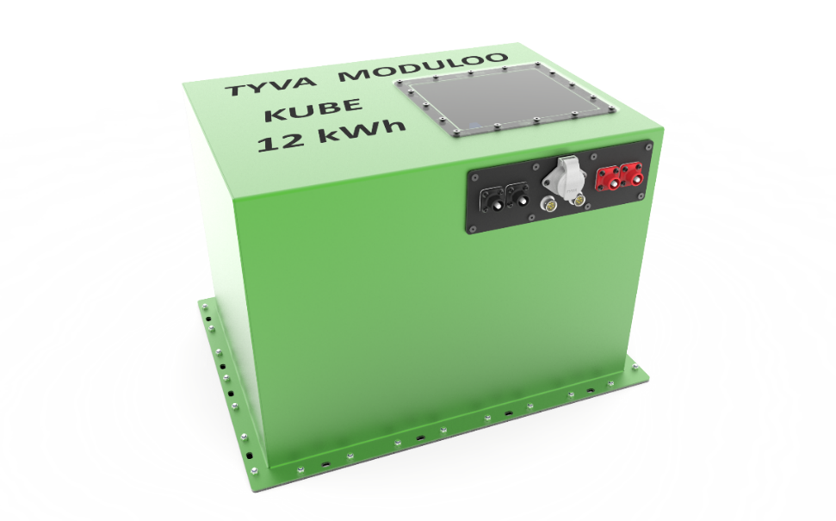

TYREB_KUBE12_98S10P_5963

Table des matières

Mode d’emploi batterie TYVA 1
Introduction 3
Consignes importantes de sécurité 3
Avertissements 3
Consignes de sécurité 4
Déballage de la batterie 5
Définition des caractéristiques de la batterie 6
Caractéristiques de charge/précharge/décharge 7
Caractéristiques du chargeur 7
Schéma de principe d’une batterie TYVA MODULOO A(x) 8
Vue de la platine connecteur 8
Références et marques des connecteurs 9
Intégration mécanique de la batterie 11
Montage mécanique de la batterie 11
Communication et liste des défauts en fonctionnement 11
Seuils de tension à considérer : 12
Seuils de température cellule à considérer : 12
Seuils de température PDU à considérer : 13
Supervision des batteries et contrôle du système pour éviter la mise en sécurité des batteries. 13
Contrôle du système en charge 14
Contrôle du système en décharge 15
Données de fonctionnement 16
Charge de la batterie 16
Réparation et stockage 17
Stockage 17
SAV 17

Introduction
Cette notice d’utilisation batterie a été rédigée dans le but de garantir une compréhension facile et correcte pour l’utilisateur chargé de l’emploi et de l’entretien.
Cette notice d’utilisation est une partie intégrante de la batterie.
Le constructeur n’a aucune responsabilité pour dommages aux personnes, animaux et biens, causés par la non observance des avertissements décrits dans cette notice d’utilisation.

Consignes importantes de sécurité
Les personnes portant des appareils électroniques, comme des stimulateurs cardiaques doivent consulter leur médecin avant de manipuler la batterie. L’utilisation de la batterie près d’un stimulateur cardiaque peut provoquer des interférences ou la panne du stimulateur cardiaque.

Avertissements
 | Lors de la manipulation et l’installation de la batterie, le port des équipements de protection est obligatoire. Utilisez des lunettes de sécurité avec boucliers latéraux, et des gants isolants. Veillez à retirer tous les objets métalliques (bague, collier, bracelet, …).


Pour la mise en service de la batterie, veuillez respecter les dispositions suivantes :
- Ne pas utiliser d’objet tranchant
- Ne pas enlever les pièces mécaniques de protection
- Ne pas toucher la visserie
- Ne pas court-circuiter
- Ne pas enlever les étiquettes
- Ne pas mettre sous l’eau
- Ne pas démonter, en cas de démontage la garantie ne sera pas assurée
- Ne pas faire tomber la batterie, ne pas écraser, ne pas endommager

Consignes de sécurité
Tableau 1: Précautions
Symbole | Définition | Précautions à prendre pour la sécurité de l’utilisateur
 | Lire la notice d’utilisation avant utilisation | L’utilisateur doit lire et comprendre cette notice avant d’utiliser la batterie.
 | Danger électrique | Utiliser des équipements de protection pour la manipulation : lunettes de protection et gants.
 | Risque de fuite | La batterie peut émettre des fuites en cas de mauvaise utilisation. Dans ce cas, isoler la batterie dans un environnement fermé et entourer la batterie d’une matière isolante et non inflammable.
 | Ne rien couper ou percer sur la batterie | L’utilisateur ne doit pas couper des fils ou autres composants sur la batterie.
 | Ne pas exposer la batterie aux flammes | Les batteries ou les cellules ne doivent pas être exposées à la lumière intense et continue du soleil, à de l’eau ou à de l’humidité
 | Ne pas exposer la batterie à l’eau
 | Ne pas démonter la batterie | L’utilisateur ne doit pas démonter la batterie. En cas de panne le démontage doit être réalisé par une personne formée par TYVA ENERGIE.
 | Batterie Li-ion  Ne pas jeter | Ne pas jeter les batteries avec les ordures ménagères. Les batteries doivent être collectées puis recyclées d’une manière respectueuse de l’environnement.
 | Batterie Li-ion  Ne pas jeter

Déballage de la batterie
Une batterie TYVA MODULOO Xtreme est considérée comme une marchandise dangereuse (classe 9 - UN3480). Ceci entraîne un emballage spécifique selon l’ADR, avec un carton homologué et de la vermiculite.
Pour le déballage, retirer du carton la batterie emballée dans une sache, puis ouvrir cette dernière.
Vous trouverez sur la façade arrière une étiquette avec toutes les caractéristiques de la batterie avec le format ci-dessous :
Tension nominale

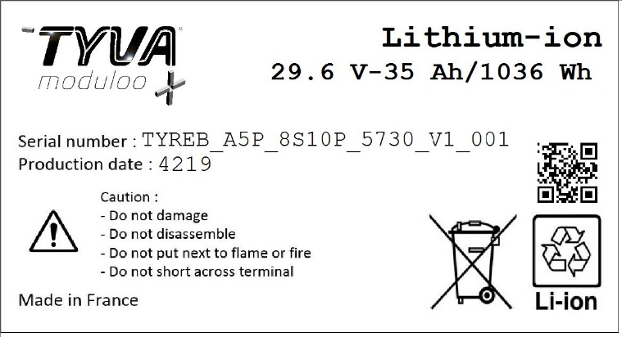

Energie nominale

Référence batterie
Date de production
Capacité


Attention : Les cartons dans lesquels les batteries sont envoyées sont des cartons spécifiques pour les batteries. Il est impératif de les conserver pour le renvoi des batteries en cas de SAV ou pour votre recyclage.

Définition des caractéristiques de la batterie

Tableau 2: Détail de la batterie
Données | Valeur
Tension nominale | 360 V
Capacité nominale | 33.3 Ah
Energie nominale | 12 kWh
Tension minimale de cellule | 2,95 V
Tension maximale de cellule | 4,15 V
Nombre de cellule en série | 98 cellules
Vitesse sur bus CAN | 500 kbds
Alimentation du PDU | Externe
Batterie amovible | Oui
Matière du boitier | Métal
Norme liquide | IP65
Norme choc | 9G/15G aux niveau des fixations
Dimensions | 700x350x250 mm
Poids | 100 kg

Caractéristiques de charge/précharge/décharge

Données charge/précharge | Valeur
Temps précharge | 0.8 s
Courant maximal en charge continu | 10 A
Tension de charge | 390 V
Température de charge | Entre 0°C et 45°C
Temps de charge | 8h

Données décharge | Valeur
Courant maximal en décharge | 240 A (3 secondes)
Courant maximal en décharge continu | 120 A
Tension maximale en décharge | 400 V
Tension minimale en décharge | 290 V
Température de décharge | Entre -10°C et 55°C
Puissance maximale | 40 kW (10 minutes)

Caractéristiques du chargeur

Données chargeur | Valeur
Modèle chargeur | Shore Power Charger 3,3 kW (Torgeedo)
Entrée AC | Monophasé
Puissance sortie chargeur | 3,3 kWh
Chargeur fourni | Non
Bus de communication | CAN bus 500 kbps
Voies pour charge et décharge | 1 voie commune

Schéma de principe d’une batterie TYVA MODULOO A(x)
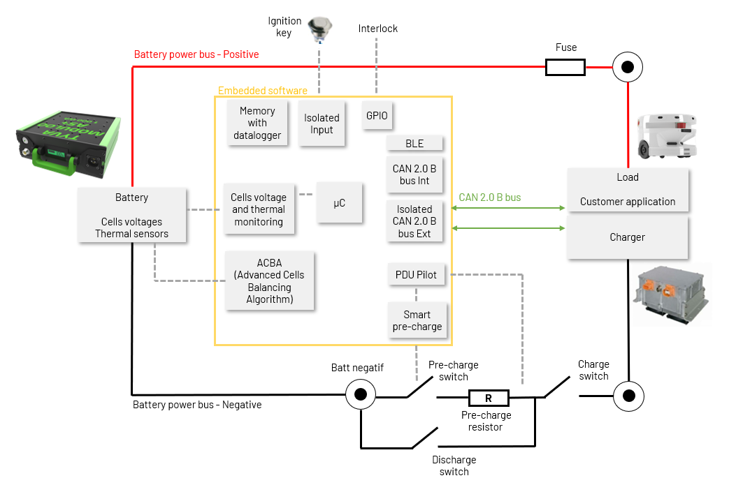

L’assemblage des modules de batterie présente un risque de court-circuit pouvant endommager les modules.

Vue de la platine connecteur

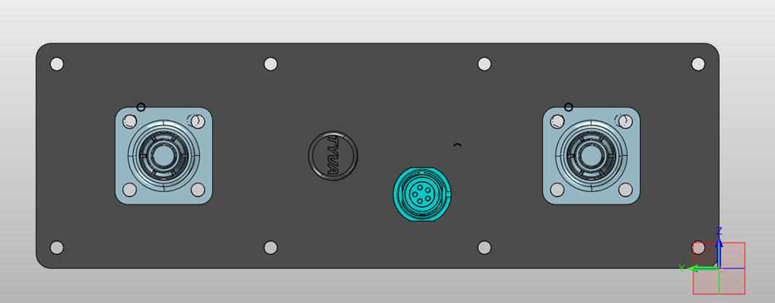

Références et marques des connecteurs

Puissance :
Embase sur platine | Connecteur vers application | Méthode de raccordement | Plan fiche de raccordement | Plan de câblage
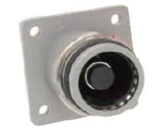 | Amphenol SLPPB35BSB1EH | Push-pull avec verrouillage et déverrouillage mécanique | 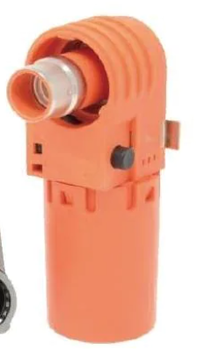 | 1 x Connecteur 1 pôle  -batterie  SLPPB35BSB1EH  Pas de cordon à fournir
 | Amphenol SLPPB35BSR0EH | Push-pull avec verrouillage et déverrouillage mécanique | 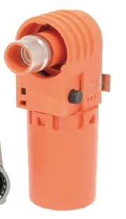 | 1x Connecteur 1 pôle  +batterie  Amphenol SLPPB35BSR0EH  Pas de cordon à fournir

Instructions de démarrage :

- Le système de batterie doit avoir un système d’alimentation du PDU 12V permanent (3A en pic et 1.5A continu)
- Le signal de démarrage (ignition Key) doit être maintenu tout au long de l’utilisation de la batterie

 | Embase compatible | Connecteur vers application | Brochage
Connecteur signal | 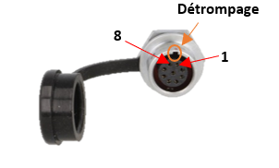 | 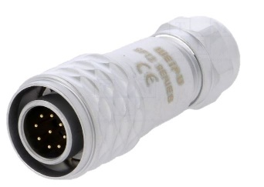  Weipu SF1210/P9II  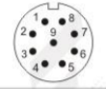
  1 | Noir | GND
  2 | Blanc | CAN L
  3 | Rouge | CANH
  4 | vert | Alimentation 12V GND
  5 | Marron | Entrée démarrage IK 0V
  6 | Bleu | Entrée démarrage IK IK +12V
  7 | Orange | Alimentation 12V+
  8 | jaune | Boucle HVIL in
  9 | violet | Boucle HVIL Out

Démarrage du contrôleur d’isolement

Pour fermer les 2 relais HV1+ et HV1-, il faut envoyer 2 commandes CAN:

- 0x22#D201000100
- 0x22#D200000100

- 022: (hexa) identifiant CAN standard
- D2 01 00 01 00 : (hexa) data sur 5 octets
- D2 00 00 01 00 : (hexa) data sur 5 octets

Le CPI envoie une trame périodique toutes les seconde avec l'identifiant CAN 0x37 et avec les data suivantes:

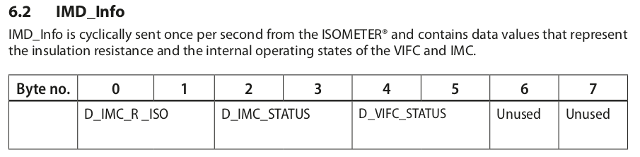
D_IMC_R_ISO est la résistance en KΩ
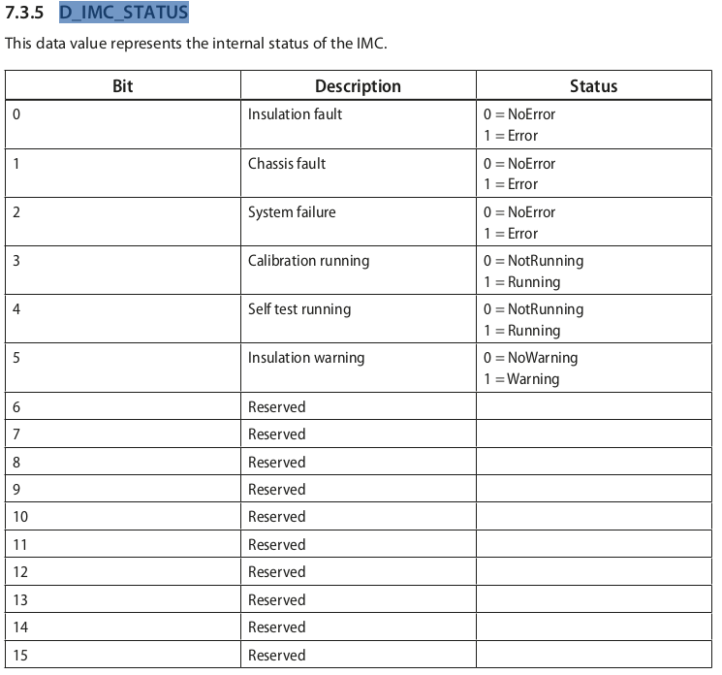

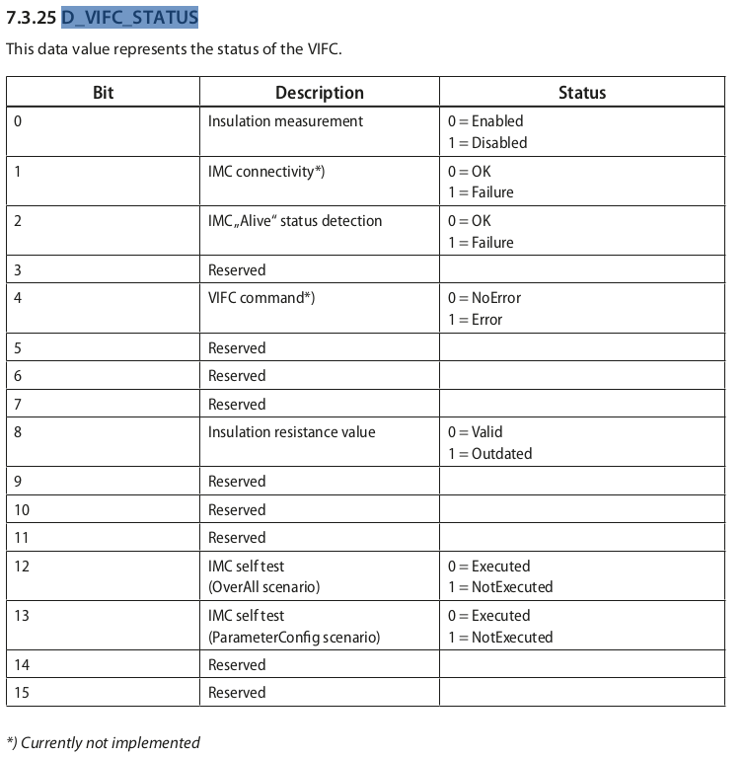

Intégration mécanique de la batterie
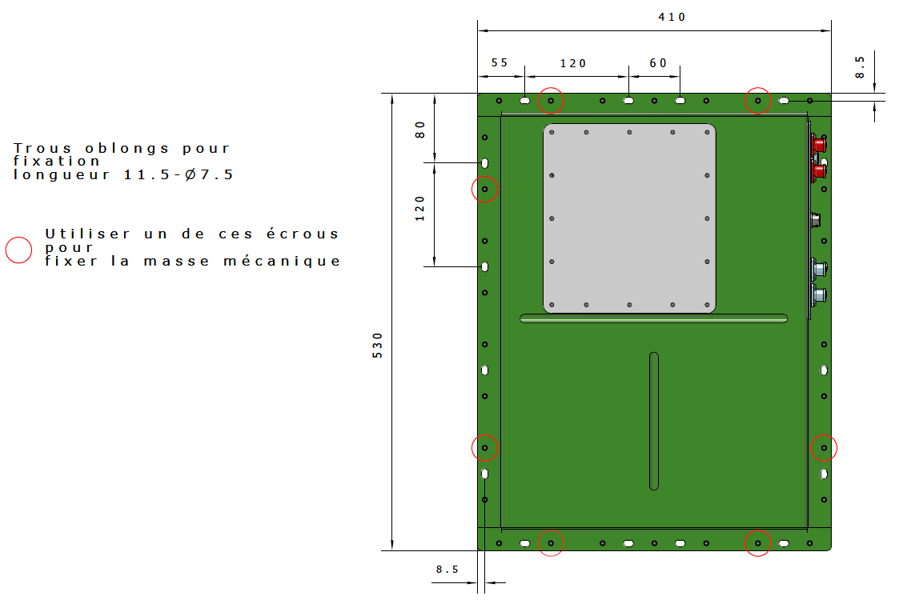

Montage mécanique de la batterie
Le client est en charge de l’intégration mécanique de la batterie dans son système.

Communication et liste des défauts en fonctionnement

La communication des informations vers le système client se fera par CAN, suivant le protocole CAN2.0B . Les messages sont définis dans le fichier Trames_BMS_Master.xlsx.

Seuils de tension à considérer :

Les batteries étant constitué d’éléments mis en série et en parallèle, la supervision de la tension se fait au niveau de la cellule en série. La mise en sécurité de la batterie se fait également par rapport à ces tensions de cellule. Lors de la charge il faudra éviter que la tension maximale des cellules atteigne le seuil Overvoltage, ce qui provoquerai l’arrêt de la batterie. De la même manière en décharge, il ne faut pas que la tension minimale des cellules atteigne le seuil Low Voltage.

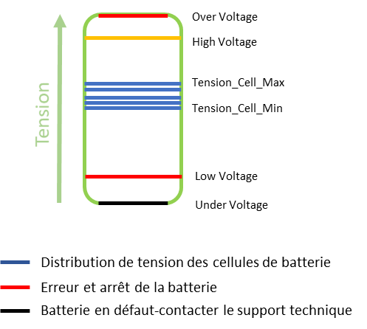

Seuils de température cellule à considérer :

Plusieurs capteurs de température sont présents dans les modules de batterie. La mise en sécurité de la batterie se fait également par rapport à ces températures. Lors de la charge ou de la décharge il faudra éviter que la température maximale des cellules atteigne le seuil Overtemperature, ce qui provoquerai l’arrêt de la batterie. De la même manière il faut éviter que la température minimale des cellules atteigne la température Undetemperature.
Il est à noter que les seuils Undertemperature et Overtemperature peuvent être différents, la plage de température étant plus importante en décharge. Dans ce cas il sera possible de décharger la batterie, mais pas de la charger.

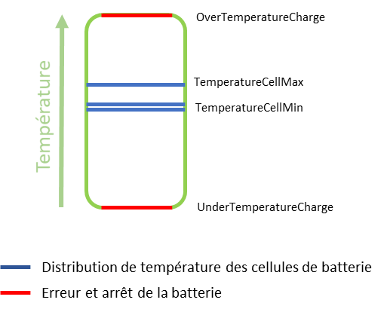

Seuils de température PDU à considérer :

Lorsque des courant important circule dans la boite de distribution, il est possible que les contacteurs ou relais chauffe. Si la température PDU dépasse le seuil OverTemperaturePDU, le système va s’arrêter.

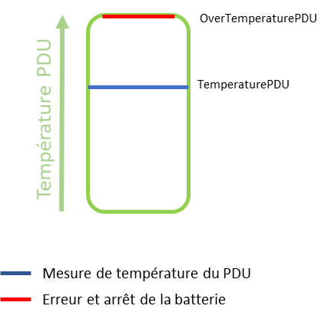

Supervision des batteries et contrôle du système pour éviter la mise en sécurité des batteries.
Afin d’éviter la mise en sécurité des batteries, le suivi des informations communiqué sur le CAN ou par l’application Bluet Tooth est nécessaire. L’adaptation de la charge et la décharge de la batterie permettra d’éviter ces cas limites.

Contrôle du système en charge
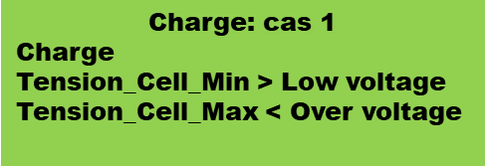
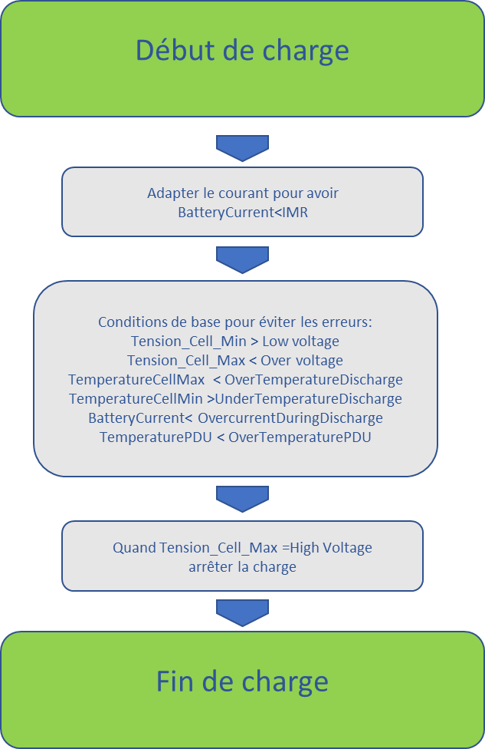

Dans le cas ou Tension_Cell_Min est en dessous du seuil Low_Voltage, il faut lancer la charge 5 secondes maximum après réveil des batteries.

Contrôle du système en décharge

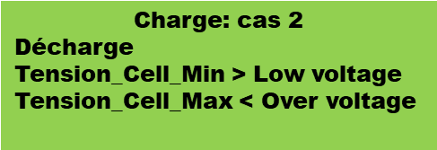
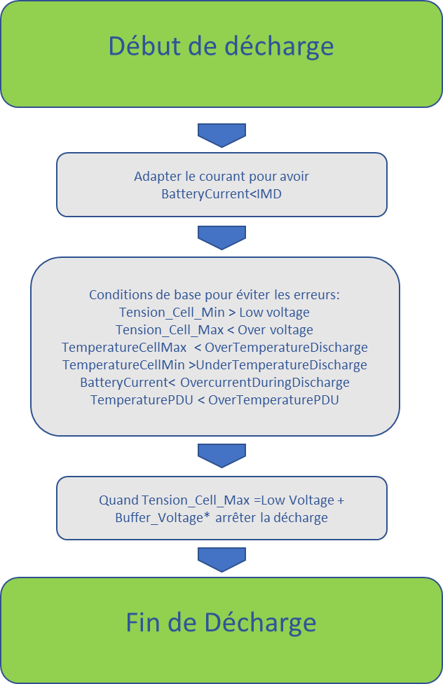

Données de fonctionnement
Une batterie TYVA MODULOO A(x) est capable de fonctionner dans les plages de température suivantes :
Décharge : -20°C à +60°C
Charge : 0°C à +45°C

Charge de la batterie

En sortie de production, une batterie a un état de charge de 30%. Il est donc impératif d’effectuer une charge complète de celle-ci dès réception. Brancher le chargeur sur le connecteur dédié.
Veillez à bien vérifier la compatibilité du chargeur avec la batterie fournie, avec une tension et courant de charge adaptés .

Tableau 10: Tension de charge selon la tension nominale
Référence - Nombre de S - Tension nominale | Tension de charge
Référence - Nombre de S - Tension nominale | Li-ion
140s-518V | 581 V

Le raccordement au chargeur doit se faire dans l’ordre suivant selon le BMS utilisé :
 | BMS TYVA PRO
1 | Brancher le chargeur à la batterie
2 | Allumer la batterie
3 | Brancher le chargeur au secteur
4 | Allumer le chargeur si celui-ci est équipé d’un bouton ON/OFF

Pour mieux connaître les fonctionnalités des BMS, des documentations techniques sont disponibles au lien suivant :
https://tyva-moduloo.fr/assemblage-batteries-lithium/bms-battery-management-system/

Réparation et stockage

Stockage
La batterie doit être stockée dans son carton d’origine, ne pas laisser à proximité d’un objet métallique (tournevis, trombone, …).
Pensez à vérifier l’état de charge de la batterie périodiquement (1 fois par mois) pour que celle-ci ne descende pas en dessous des 10 %.

SAV
Une demande en ligne doit être réalisée sur le site : https://tyva-moduloo.fr/sav/ pour que la demande soit prise en charge par notre équipe. Un numéro SAV sera alors créé pour un suivi simplifié.
